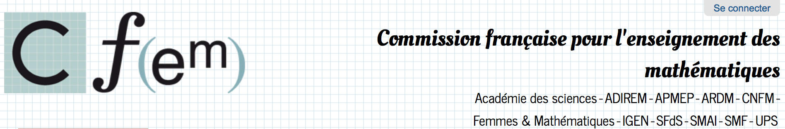
Assemblée Générale de la CFEM du 15 juin 2015 (Paris 7)
Présents : Pierre Arnoux (vice-président), Michèle Artigue (CNFM), Jean-Pierre Borel (SMF), Laurence Broze (Femmes & mathématiques), Richard Cabassut (trésorier, présent un moment à distance par Skype, APMEP), René Cori (coopté), Gilles Damamme (ADIREM), Régis Goiffon (trésorier adjoint, APMEP), Michel Granger (SMF), Ghislaine Gueudet (ARDM), Jean-Pierre Kahane (Académie des sciences), Simon Modeste (ARDM), Aviva Szpirglas (secrétaire, SMF), Luc Trouche (président), Fabrice Vandebrouck (ADIREM) et Johan Yebbou (IGEN).
Excusés : Michèle Bechler (APMEP), Jean-Baptiste Iriart-Urruty (CNFM), Françoise Issard-Roch (SMAI), Jean-Louis Piednoir (SFdS), Anne Cortella et Sylviane Schwer (nouvelles déléguées de l’ADIREM)
1. En introduction, Luc Trouche souligne l’activité particulièrement intense de la CFEM cette année universitaire, avec trois volets :
- un volet national, comme plateforme de rencontre des acteurs des mathématiques et de leur enseignement, mobilisation pour une stratégie mathématique, coordination du forum mathématiques vivantes, discussion des nouveaux programmes avec le MEN et le CSP ;
- un volet international, avec le soutien à la participation française à la 23ème étude ICMI à Macau, la préparation de EMF 2015, de ICME 2016, et le soutien à la candidature de Jean-Luc Dorier à la vice-présidence de l’ICMI ;
- un volet organisationnel propre, avec un bulletin mensuel proche de l’actualité, diffusé désormais à plus de 500 exemplaires chaque mois et un site de référence (20 000 connexions par mois).
Mais la CFEM n’a pas vraiment de force en propre : elle n’existe que par la volonté de toutes ses composantes de contribuer à son développement, comme outil commun.
2. Questions internes à la CFEM
Bilan financier : il est présenté par Régis Goiffon et (à distance) par Richard Cabassut (cf. annexes 1 et 2). Ils soulignent la nécessité de subventions qui sont nécessaires à l’équilibre des comptes. Les cotisations seules des membres de la CFEM ne permettent pas de soutenir les manifestations qu’il est dans la nature de la CFEM d’aider (CFEM, étude ICMI, EMF). On signale l’existence d’un fond de réserve (4500€) destiné à soutenir des actions organisées par la communauté francophone du Sud. Le trésorier contacte les organisateurs d’EMF 2015 pour voir dans quelles conditions une partie de ce fond pourrait être mobilisée pour soutenir la participation de collègues africains. Richard Cabassut souhaite quitter son poste de trésorier et propose de penser un tuilage pour l’année prochaine. Gilbert Monna accepte la charge de trésorier adjoint dans cette perspective. Il remplace à cette place Régis Goiffon. La commission félicite le trésorier et le trésorier adjoint sortant pour la qualité du travail qu’ils ont réalisé, tant pour le fonctionnement de la CFEM elle-même que pour l’appui à des manifestations majeures (en particulier le Forum Mathématiques vivantes).
Adhésion IHP : L’IHP a sollicité, par une lettre de son directeur (voir Annexe 3), son intégration comme nouvelle composante de la CFEM. Chacun s’accorde à reconnaître l’intérêt d’un tel élargissement, dans le fil de la collaboration de la CFEM et de l’IHP pour l’organisation du forum Mathématiques vivantes. J.-P. Borel souligne la nécessité de modifier, dans cette perspective, le règlement intérieur qui fixe le périmètre de la CFEM. La modification du règlement intérieur (modifier l'article 1 : ajouter « IHP : 1 délégué » ; modifier l'article 4 : ajouter « IHP » à la liste) est adoptée à l’unanimité, intégrant ainsi l’IHP dans la CFEM avec comme délégué Roger Mansuy.
Renouvellement et calendrier de la CFEM 2015-2016
Les statuts imposent de penser le renouvellement des membres de la CFEM régulièrement (Aviva Szpirglas et Simon Modeste feront le point pour les membres actuels de la CFEM. Ils proposent également de penser les conditions de tuilage pour le secrétariat. Pour remplacer Luc Trouche, président sortant, il serait pertinent de penser à une femme, qui pourrait être membre de la SMAI (dans un objectif de roulement aussi des composantes représentées à ce poste). Michèle Artigue et Aviva Szpirglas sont chargées de prendre les contacts nécessaires.
Calendrier CFEM 2015-2016 : Aviva Szpirglas et Simon Modeste feront des propositions au bureau avant la fin du mois de juin (trois réunions de bureau, dont une précédant l’AG en juin).
3. Questions internationales
23ème étude ICMI en juin à Macau : http://www.cfem.asso.fr/actualites/23-icmi-study. La conférence, qui porte sur les premiers apprentissages scolaires des nombres, vient de s’achever à Macau. Luc Trouche souligne la bonne participation francophone (voir le bulletin de liaison 29 de la CFEM). Il y aura un écho de cette conférence dans le prochain bulletin (n°30). Michèle Artigue précise que l’ouvrage issu de l’étude 22 sur la conception et l’usage de tâches dans l’enseignement des mathématiques est maintenant terminé et devrait être disponible avant la fin de l’année.
EMF 2015 en octobre à Alger : http://www.cfem.asso.fr/emf 120 contributions ont été reçues, ce qui n’est pas mal. La date limite d’inscription est le 30 juin. Il faut sans doute relancer l’appel car les inscriptions sont encore peu nombreuses. On signale des refus d’ordres de mission de la part de certaines universités (car EMF a lieu à Alger…). Il faut recenser les personnes qui se sont vues refuser cette mission et faire remonter l’information à Luc Trouche qui fera une intervention via le MENESR et le MAE. J.-P. Kahane suggère de mobiliser le président de l’université de Pau (UPPA), Mohamed Amara, qui vient d’être élu à l’académie algérienne des sciences.
ICME-13 en juillet 2016 à Hambourg : http://www.cfem.asso.fr/actualites/icm-13-hamburg-2016 Michèle Artigue fait un rapide bilan des responsabilités confiées aux chercheurs français (IPC, activités plénières, conférences invitées (à noter une conférence de Michèle comme récipiendaire du prix Felix Klein), Topic Study Groups). A noter aussi les conférences invitées de trois chercheurs africains qui ont fait leurs études dans des équipes françaises. A ceci s’ajoutent les invitations reçues par différents chercheurs pour contribuer à des TSG qu’il faudra recenser. A noter : la date limite pour les contributions (articles ou posters) : le 1er octobre. Un événement important pour notre communauté est, par ailleurs, l’après-midi thématique dont l’un des trois volets est dédié à quatre traditions didactiques européennes continentales (Allemagne, France, Italie, Pays-Bas). Le comité d’organisation est présidé par Werner Blum et Michèle Artigue en est membre. Un groupe a été constitué en France pour préparer la contribution française et il a commencé le travail. La prochaine réunion du comité d’organisation aura lieu à Hambourg les 8 et 9 octobre. La CFEM va centraliser comme pour les congrès précédents les demandes de subvention, la constitution de dossiers et la préparation du stand :
- Pierre Arnoux est responsable des démarches de recherche de financement (avec Michèle Artigue et Richard Cabassut) ;
- Luc Trouche est responsable de la constitution d’un dossier, de la plaquette et du stand. Est envisagée une plaquette, avec des versions anglaises, françaises, allemandes, italiennes, arabes et chinoises (dans l’équipe : René Cori, Gilles Damamme, Ghislaine Gueudet et Fabrice Vandebrouck).
HPM en juillet à Montpellier : History and Pedagogy of Mathematics est une conférence satellite d’ICME-13. Son déroulement en France suppose une responsabilité particulière de la CFEM. Certaines demandes doivent être faites conjointement. Contact : Thomas Hausberger ; responsabilité, pour la CFEM, de Simon Modeste et Anne Cortella, membres du comité local.
Luc Trouche signale enfin le choix de l’ECNU, à Shanghai, pour l’organisation du congrès ICME de 2020. A noter : l’ECNU est liée par un partenariat recherche portant sur l’enseignement des mathématiques avec l’IFÉ et l’ENS de Lyon http://joriss.ens-lyon.fr/education-sciences-263378.kjsp?RH=JORISS-PROJECTS
4. Bilan des groupes de travail de la CFEM
4.1 Bilan du groupe Math-Info par Simon Modeste (voir diaporama annexe 4), depuis la constitution du groupe (voir sur le site : http://www.cfem.asso.fr/debats/mathematiques-informatique)
Besoin de poursuivre le travail par une étude plus approfondie pour ne pas être que dans la critique. Présentation de la contribution du groupe sur les projets de programme, disponible sur le site de la CFEM : http://www.cfem.asso.fr/actualites/nouveau-programmes-math-2015
Richesse de la discussion entre communautés mathématique et informatique nécessaire et permettant de surmonter certains « stéréotypes » sur chaque discipline.
Pour Jean-Pierre Borel, la difficulté vient aussi du fait qu’on veut mettre des tampons (« maths » ou « infos ») comme à l’université, ce qui n’est pas toujours pertinent au collège. Il n’y a pas consensus, a priori, sur les contenus à enseigner entre mathématiciens et informaticiens et même au sein des communautés. Jean-Pierre Kahane suggère un travail sur les textes d'enseignement pour entrer dans les détails des choix de contenus.
Laurence Broze souligne le problème des filles : l'introduction de l’informatique dans les maths risque d'éloigner encore davantage les filles.
Xavier Buff (CSP) a proposé qu’il y ait une réunion de travail sur cette question de l’informatique au collège début juillet (probablement le 6). Simon Modeste devrait y participer.
4.2 Bilan du groupe de réflexion sur le CAPES par Viviane Durand-Guerrier (message transmis à l’AG) : Tout d'abord, je dois présenter à tous mes excuses pour n'avoir pas réussi à mettre en route ce groupe de travail. Outre la surcharge de travail et diverses raisons personnelles, l'instabilité institutionnelle récurrente en ce qui concerne la formation des enseignants, je n'ai pas réussi à trouver un angle d'attaque pour aborder cette question. Avec le recul, je pense que le programme du concours ne peut pas être repensé de manière isolée, mais doit être envisagé au sein d'une perspective globale que j'essaye de préciser un ci-dessous. Je pense que nous devrions commencer par clarifier collectivement ce que nous voudrions que les futurs professeurs sachent et sachent faire en entrant dans le métier, en prenant en compte le long terme (évolutions à venir) et l'amont, pendant la licence (avec toutes les contraintes que cela comporte). Selon moi, concernant l'année de M1 et la préparation au CAPES, il est nécessaire de repenser les mathématiques dans la perspective de leur enseignement, ce qui nécessite une articulation entre mathématiques, épistémologie et didactique, ceci devant être réinvesti en M2 : par exemple, les étudiants doivent continuer à mobiliser les mathématiques qu'ils ont étudiées pour contrôler les situations d'apprentissage et les choix d'organisation mathématique qu'ils mettent en place. La CORFEM, qui est une commission Inter-IREM, pourrait être partie prenante au nom de l'ADIREM de la réflexion car la plupart des ESPé y sont représentées.
5. L’action de la CFEM en France
Le forum Mathématiques vivantes des 20-22 mars 2015 http://www.cfem.asso.fr/actualites/forum-mathematiques-vivantes a été un résultat de la mobilisation engagée par la CFEM, dès novembre 2014, pour un plan stratégique de soutien à l’enseignement des mathématiques. Co-présidé par Michèle Artigue et Cédric Villani, il a été réalisé sur trois sites (Paris, Lyon et Marseille). Le MEN propose une journée de rebond pour ce forum ; elle a été inscrite au Plan National de Formation et devrait avoir lieu en septembre ou octobre, à Lyon (la date prévue le 15 septembre étant à discuter). Les enjeux : valoriser les ressources produites lors du forum pour l’enseignement et la formation et atteindre un public qui n’a pu assister au forum de mars (renforcer la visibilité de la stratégie mathématiques). Michèle Artigue suit ce nouveau projet avec l’IGEN.
Sur les projets de programmes. La CFEM a mis en place une page pour faciliter les échanges dans la communauté des acteurs des mathématiques et de leur enseignement à propos des projets http://www.cfem.asso.fr/actualites/nouveau-programmes-math-2015. La CFEM a ensuite proposé une synthèse en forme de 7 propositions, soumises au CSP à l’occasion de la rencontre qu’il avait suscitée le 29 mai, 7 propositions auxquelles Xavier Buff, mathématicien du CSP, a répondu. La CFEM devrait être associée à d’autres réunions de travail sur trois points sensibles : l’activité mathématique, les EPI (projets interdisciplinaires) et l’introduction de l’informatique, après que les résultats de la consultation des enseignants auront été analysés. Voilà la position que la CFEM portera lors de la réunion avec la DGESCO du 16 juin :
Nous nous félicitons des échanges, sur le fond et la forme, engagés avec le CSP. Nous en tirons les enseignements suivants :
- Une mise en place simultanée de l’ensemble des programmes est déraisonnable. Une mise en place progressive sur trois ans, avec des aménagements ponctuels (par exemple en ce qui concerne l’informatique) est nettement préférable.
- Nous demeurons inquiets en ce qui concerne le programme du cycle 4, qui ne se situe pas dans le prolongement des cycles précédents. Nous sommes aussi inquiets en ce qui concerne l’informatique (dont l’enseignement est mal défini, sans harmonisation entre les deux disciplines concernées par son enseignement, les mathématiques et la technologie) et les travaux interdisciplinaires, peu cadrés, et qui demandent ressources et formation (voir points suivants).
- Par ailleurs, dans cette situation de transition, la continuité entre les programmes, les documents d’accompagnement et les ressources est essentielle. Cette continuité suppose que le CSP soit en mesure de contribuer au cadrage des documents d’accompagnement.
- Il faut assurer un suivi approfondi de la mise en œuvre des nouveaux programmes. Cela suppose à la fois la mise en place d’une commission de suivi (comme celle qui avait suivi la mise en œuvre des derniers programmes de mathématiques en seconde), et la délimitation d’un ensemble d’établissements scolaires (écoles et collèges) dans lesquels les professeurs seraient associés à ce suivi, dans un ensemble de disciplines contrastées.
La deuxième commission de suivi de la Stratégie Mathématiques http://www.cfem.asso.fr/actualites/strategie-mathematiques En plus de demandes précises sur les programmes (ci-dessus), la CFEM défendra les points de vue suivants :
2. Un problème récurrent qui prend une forme de plus en plus aigüe : le recrutement et la formation, initiale et continue, des enseignants. Aucune de nos suggestions n'a été considérée.
Tout d'abord, la question des recrutements au CAPES/CAPE. Le nombre de candidats demeure nettement insuffisant dans plusieurs disciplines. Le dispositif EAP, non cadré, non piloté, non évalué depuis deux ans, n'a produit aucun effet mesurable. Aucune discussion de fond n'a eu lieu sur les propositions de dispositifs de pré-recrutements proposés par nombre de personnes et d'associations depuis des années. Ces propositions nous semblent de plus en plus actuelles.
Ensuite les questions de formation initiale :
- Un dispositif de master en alternance est en train de se mettre en place localement, contre l'avis unanime de tous les participants, et sans qu'aucune réponse n'ait été apportée aux objections faites à ce projet ;
- La mise en place des masters MEEF, combinant un manque de cadrage et un fort interventionnisme de la DGESIP sur des points de détail (horaires, contenus), rencontre de nombreuses difficultés. Personne ne semble avoir pris en compte le problème posé par le fait qu'une majorité des étudiants de ces masters ne viennent pas d'une licence disciplinaire correspondante, et que leur niveau est très hétérogène et souvent faible. La mise en place de parcours différenciés dans les master est une impérieuse nécessité : il serait très utile que le ministère fasse savoir qu'il n'est pas opposé à la mise en place de tels parcours différenciés ;
- Les licences pluridisciplinaires, qui sont pourtant une bonne solution à la question du recrutement des professeurs des écoles ayant une bonne formation générale, en particulier en sciences, se heurtent toujours aux réticences de la DGESIP. Il faut un arbitrage du ministère sur ce point : nous ne pouvons nous satisfaire, dans le cadre réaffirmé de l'autonomie des universités, d'un micro-management de ces formations par la DGESIP : cela détruit leur efficacité.
Enfin le problème aigu de la formation continue des enseignants, dont les moyens sont de plus en plus réduits, alors que cette formation, pour plusieurs raisons, va voir sa nécessité s'accroître encore dans les conditions actuelles. Les IREM ont de nombreuses ressources et une expertise à proposer : encore faut-il pouvoir les utiliser.
3. Penser le développement des ressources qui seront mises à la disposition des enseignants.
Ce sera crucial pour accompagner la mise en œuvre des nouveaux programmes. Les IREM et l’APMEP (avec en particulier Publimath), et les sociétés savantes, proposent déjà une quantité de ressources qui sont prises en compte par le MEN : il faut en soutenir la production.
Toutes les sciences peuvent fournir des terrains d’interactions fructueuses avec les mathématiques (de l’informatique aux sciences humaines), mais il ne faut pas sous-estimer le travail de conceptions de ressources spécifiques, si on ne veut pas réduire le rôle des mathématiques à de simples outils au service des autres sciences.
Des dispositifs expérimentaux, comme le MOOC eFAN Maths (première session en novembre 2014) devront être aussi soutenus. Le portail de ressources mathématiques du MEN, en cours de développement, doit associer, dès sa conception, l’ensemble des acteurs de l’enseignement des mathématiques à sa réflexion.
4. Soutenir les recherches sur l’enseignement des mathématiques, par exemple le colloque ACE de juin 2016
5. Le soutien nécessaire aux activités périscolaires. Soutenir Cap Maths un dispositif qui concerne toutes les associations. Mathématiques scolaires et extra-scolaires se nourrissent mutuellement.
Pour Fabrice Vandebrouck, les documents ressources, documents transversaux, sont en phase élaboration (DGESCO) mais ce ne sont pas des documents d’accompagnement. Pour Johan Yebbou, les deux types de document (accompagnement et ressources) vont avoir des statuts qui vont se rapprocher.
Pour Jean-Pierre Kahane, la crise des recrutements nécessite de lancer un cri d’alarme. René Cori confirme cet état des lieux très alarmant : la crise du recrutement n’est pas prête de se réduire. Les pré-recrutements sont la seule solution crédible, il faut le réaffirmer avec force.
Crise de la formation continue, crise des recrutements : l’assemblée générale converge sur la nécessité de combiner deux approches avec le MEN : une approche ouverte, sur la base d’échanges au sein de la stratégie mathématique, permettant de faire avancer un certain nombre de dossiers ; une mobilisation très forte pour que, dans le cadre de cette stratégie, soient envisagées des solutions réalistes aux problèmes posés, même si celles-ci demandent des engagements financiers (formation, recrutement).
Laurence Broze souligne la nécessaire prise en compte du point de vue des filles, au sein des discussions de la stratégie mathématique. Luc Trouche propose que la CFEM demande l’intégration de Femmes & Mathématiques au sein de la commission de suivi.
Annexe 1
Rapport sur la situation financière pour l'assemblée générale de juin 2015

Nous avons renoncé au changement de banque car les autres banques contactées n'étaient pas réactives ou proposaient des solutions complexes (déplacement sur Paris pour les formalités). Nous avons décidé de choisir une gestion en ligne de nos comptes ce qui permettrait de gérer à distance les comptes : sécurité par une gestion à plusieurs, simplicité lors du changement de trésorier. Les démarches sont en cours.

Bilan des comptes
Bilan : on observe 6959,59€ de dépenses et 1900€ de recettes soit un bilan déficitaire de 5079,59 Il reste cependant en caisse 25177,23€ ce qui correspond à environ à cinq années d'exercice de même bilan que cette année. La situation financière reste donc satisfaisante.
Dépenses : cette année on observe :
-des provisions de 4500€ pour 3 comptes : pour le colloque Espace Mathématique Francophone de 2015 en Algérie, pour le forum mathématiques vivantes de 2015 à Paris et pour le congrès ICME de 2016 à Hambourg ;
- des frais d'assurances (stables à 104,97€) ;
- des frais de missions (981,30€ soit 8 fois plus) en forte augmentation liés aux rencontres avec le Ministère sur les nouveaux programmes de mathématiques et sur la stratégie mathématique, et aux rencontres pour l'organisation du forum mathématiques vivantes ;
- des frais pour le colloquium (841€17) car nous avons payé les frais d'avion et de séjour d'une conférencière italienne.
Recettes
Cette année, les recettes sont constituées des 1900€ de contribution des membres de la CFEM.

Conclusion :
L'année 2014 est une année « calme » pour la CFEM. L'année 2015 sera marquée par le forum mathématiques vivantes en mars 2015 et EMF en octobre 2015. La gestion d'actions diverses (forum mathématiques vivantes 2015, EMF 2015, ICME 2016) montre l'importance de réserves pour pouvoir anticiper les subventions qui viennent tardivement et démarrer les actions avant que les subventions soient versées.

Richard Cabassut, trésorier
Régis Goiffon, trésorier-adjoint

Information sur le bilan du Forum mathématiques vivantes de 2015
On notera qu'à la date d'aujourd'hui nous n'avons pas reçu la subvention de 2000€ de la Région parisienne, donc pour le moment c'est la CFEM qui a avancé cette somme. Le budget total est de 34150,95.
Perspective pour l'année 2015-2016
Monter une demande de subvention pour ICME 2016 Hambourg.

Annexe 2
Rapport sur la situation financière pour l'assemblée générale de juin 2015

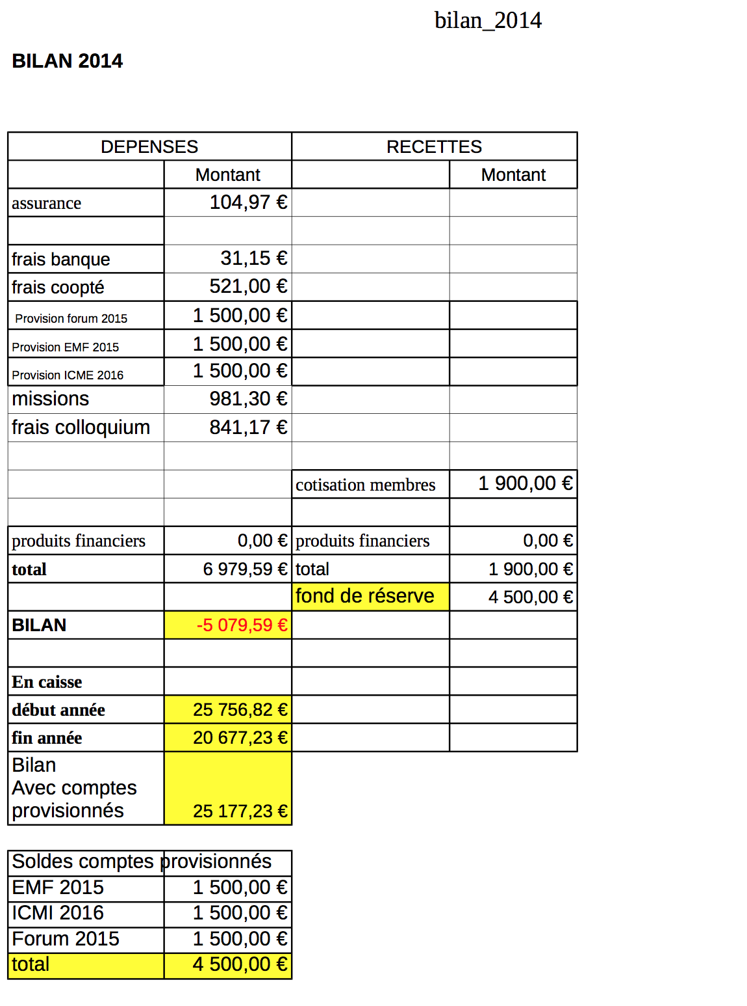

Annexe 3
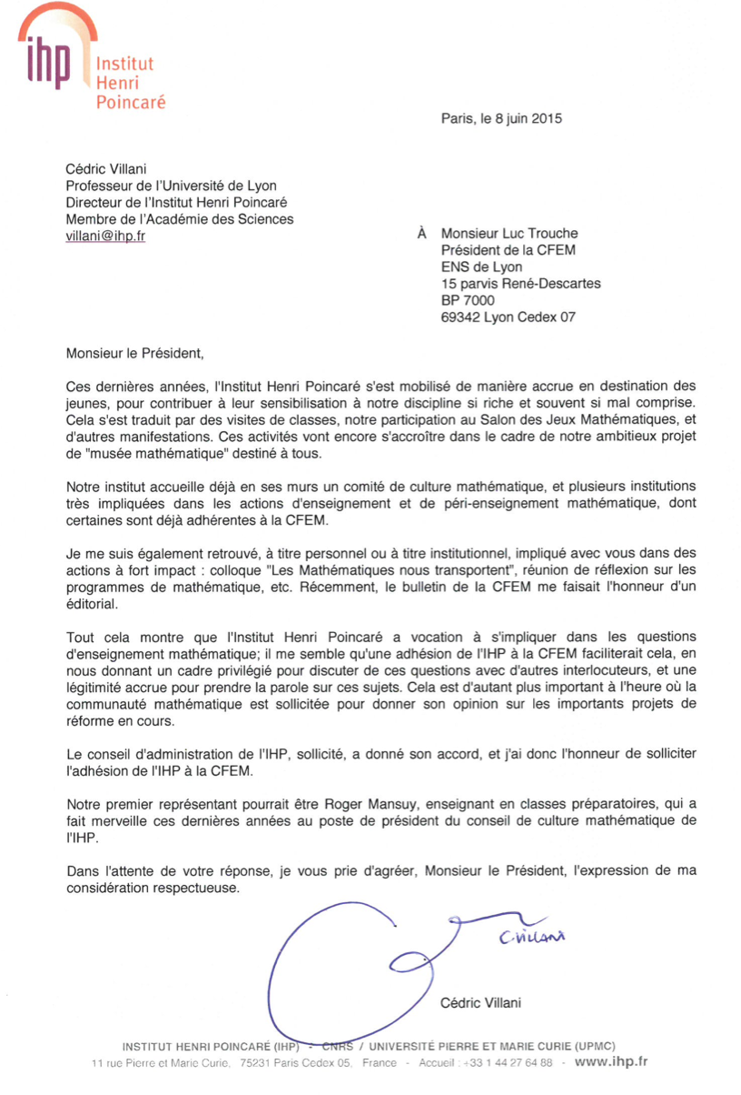
Annexe 4
Diaporama de présentation de l’exposé de Simon Modeste
http://www.cfem.asso.fr/debats/mathematiques-informatique

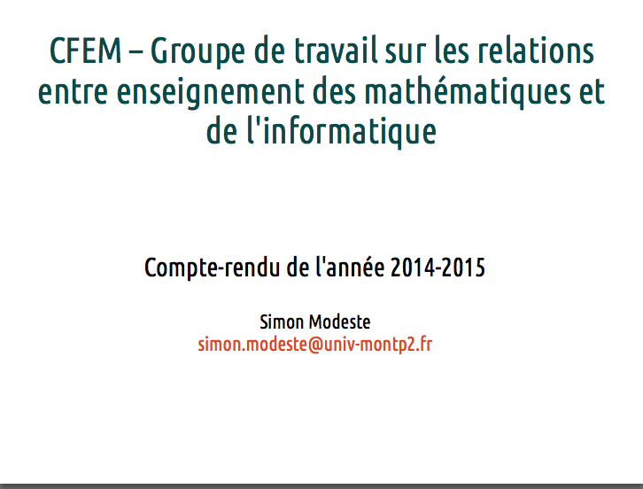 | 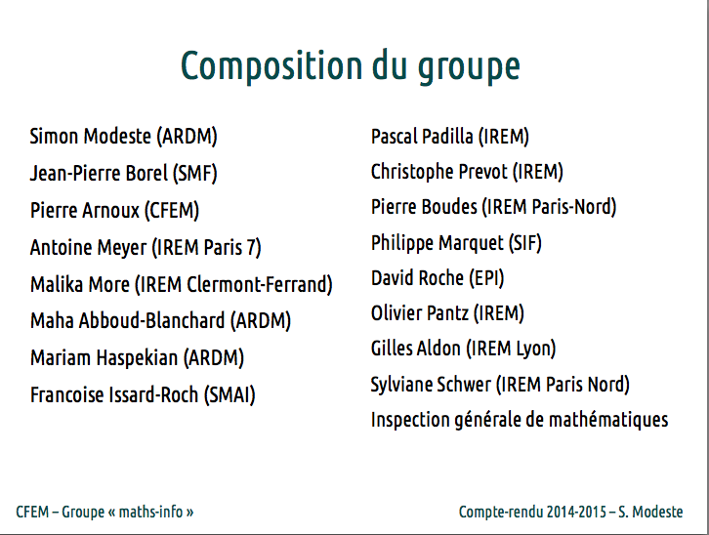
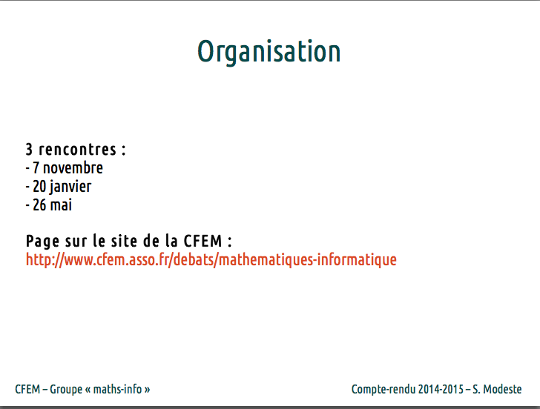 | 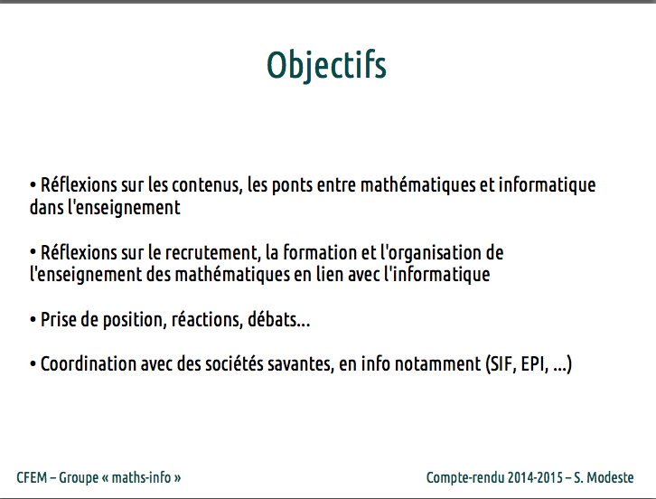
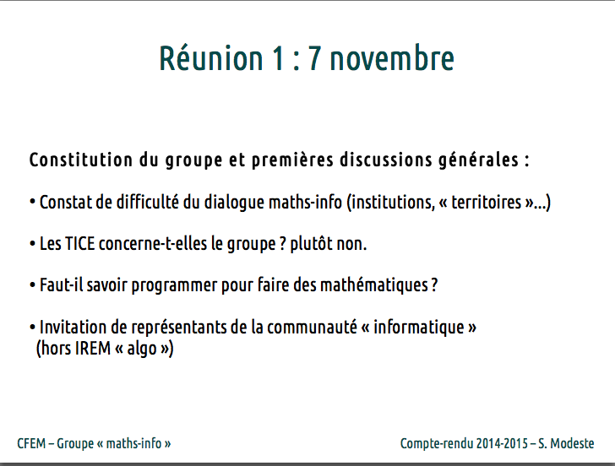 | 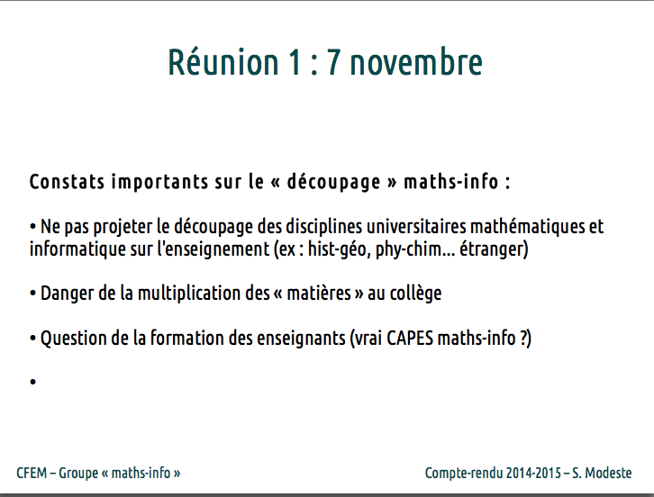
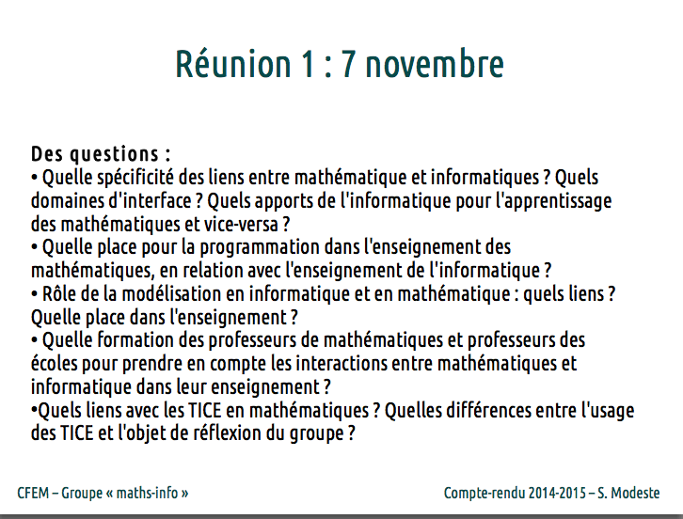 | 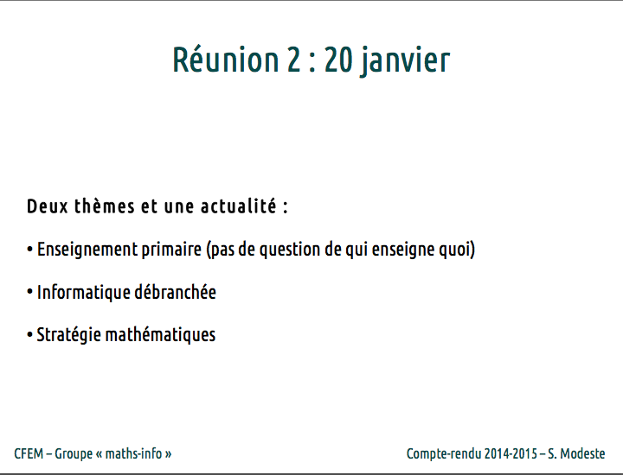
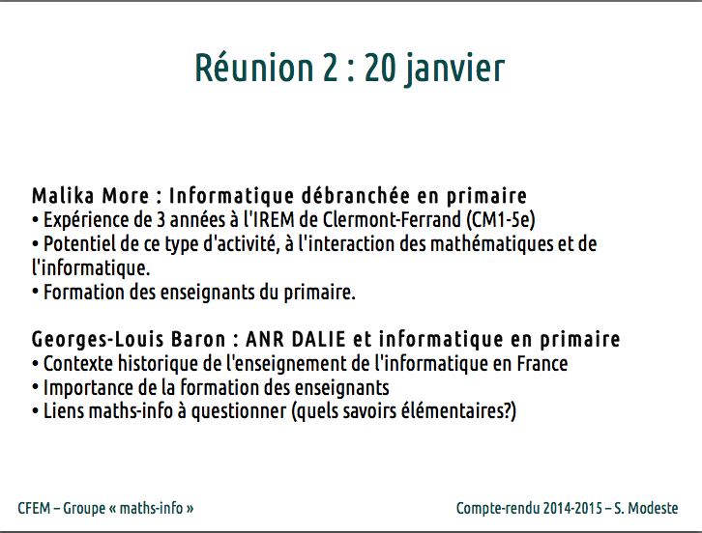 | 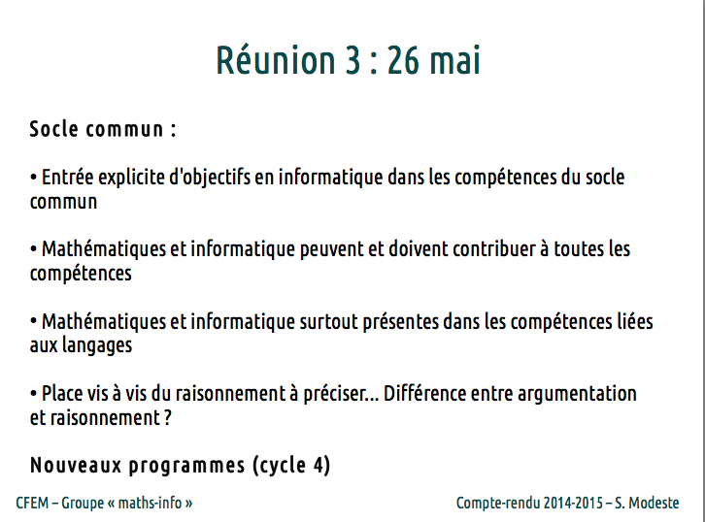
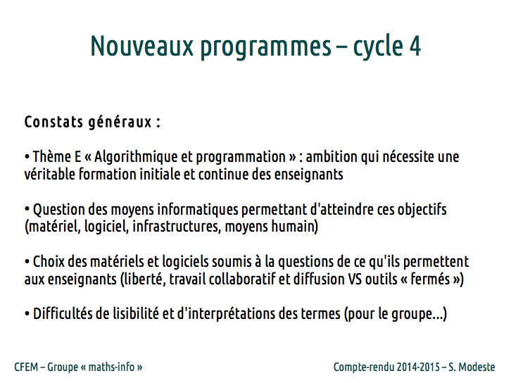 | 